学生免听申请操作流程
一、申请流程：
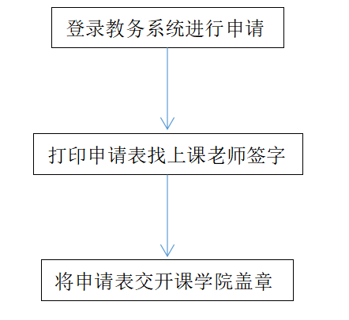
二、系统操作流程：
1. 教务处发布免听申请通知后，登录自己的教务系统。
位置：培养管理-选课管理-学生免听选课。
选择当前的学年学期，点击“查询”。
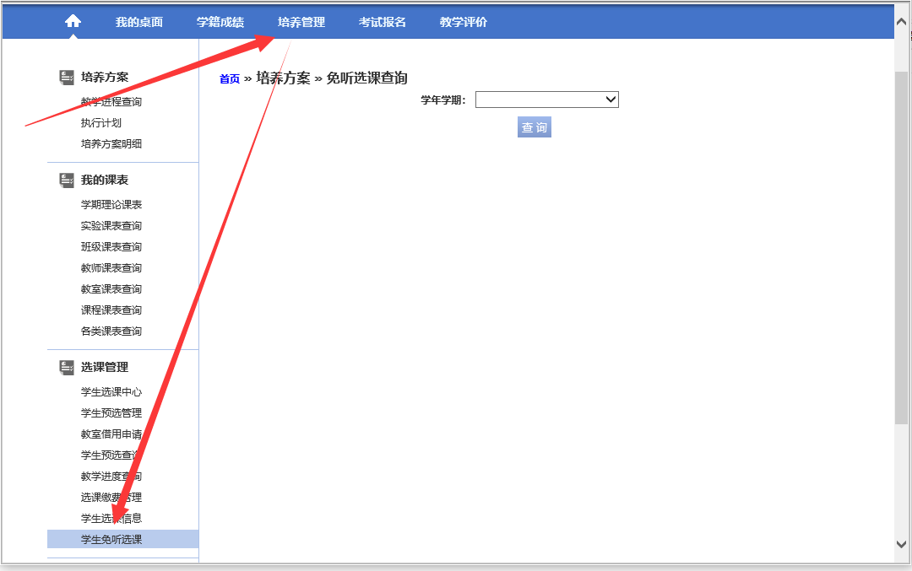

2. 查询进去后，点击“申请免听”。在弹出窗口中，通过课程编号或者课程名称查询出要申请免听的课程。（注意检查任课教师、上课班级、上课节次、上课地点，保证所选的课程的准确）
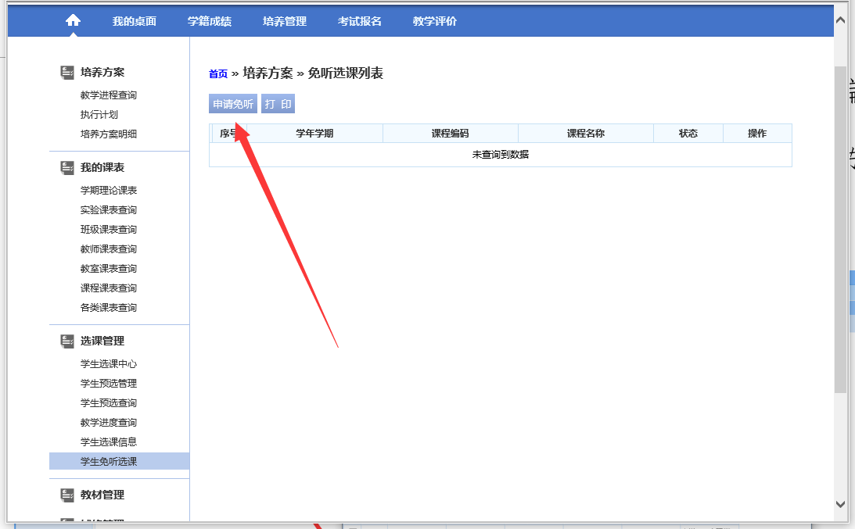
填入申请事由，确认无误，点击“保存并送审”按钮。
如果所选课程与课表中已有课程确实冲突，方可提交成功。
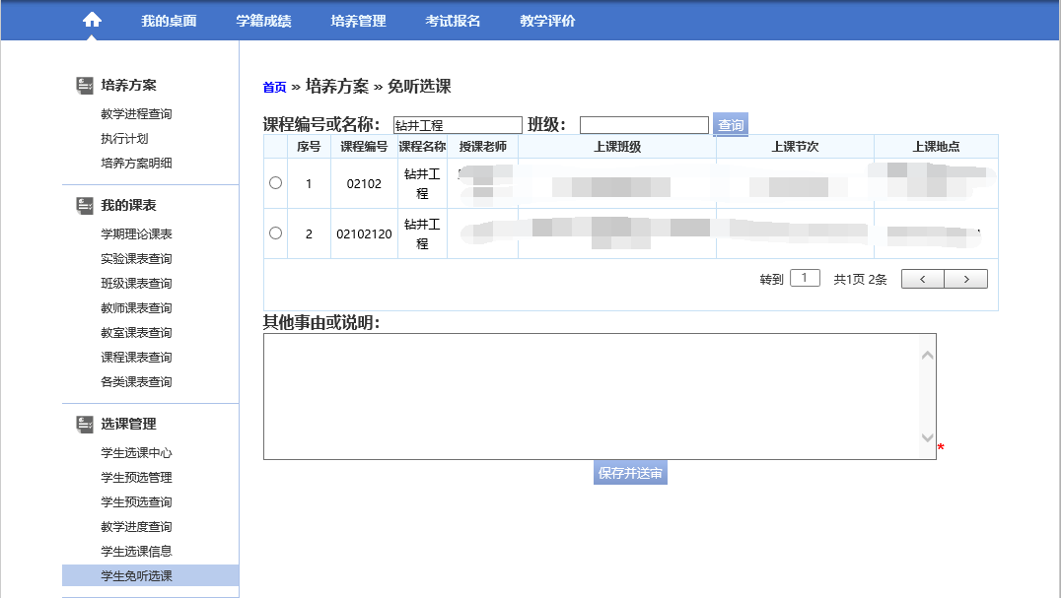
3. 打印申请表：勾选已做申请的课程，点击“打印”按钮，打印申请表（一式两份）。
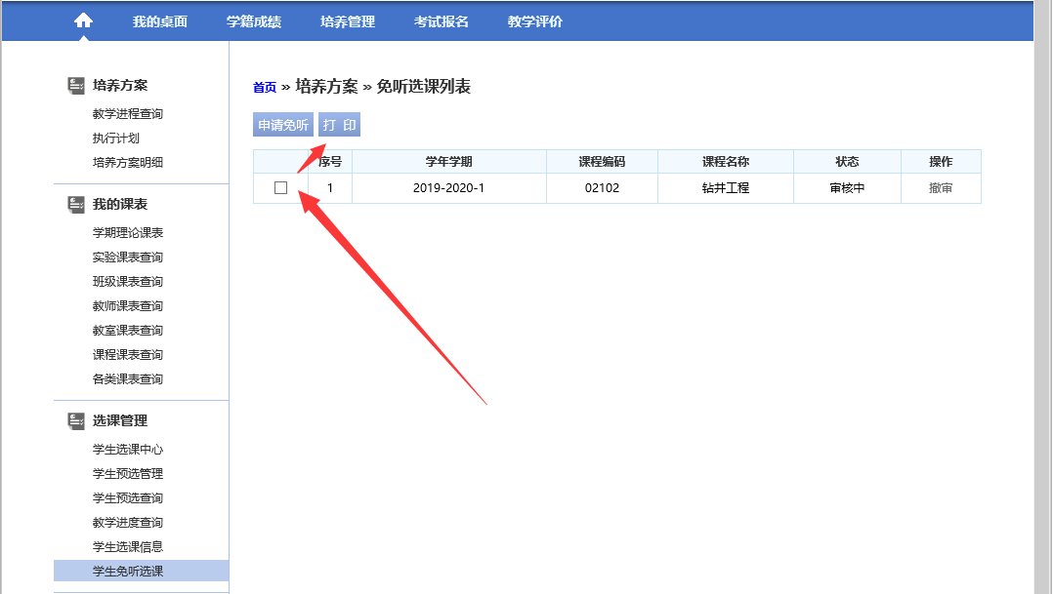
4. 打印出纸质申请表，找任课教师签字后，于开课两周之内交开课学院教学办盖章审核。一份留任课教师存档，一份留教学办备案。
5. 提交的免听申请只有开课院部审核通过后，该课程的免听申请才成功，方可在自己的课表中看到该课程。
